ข่าวประจำวันที่ 19 พฤษภาคม พ.ศ.2558 หน้าที่ 2
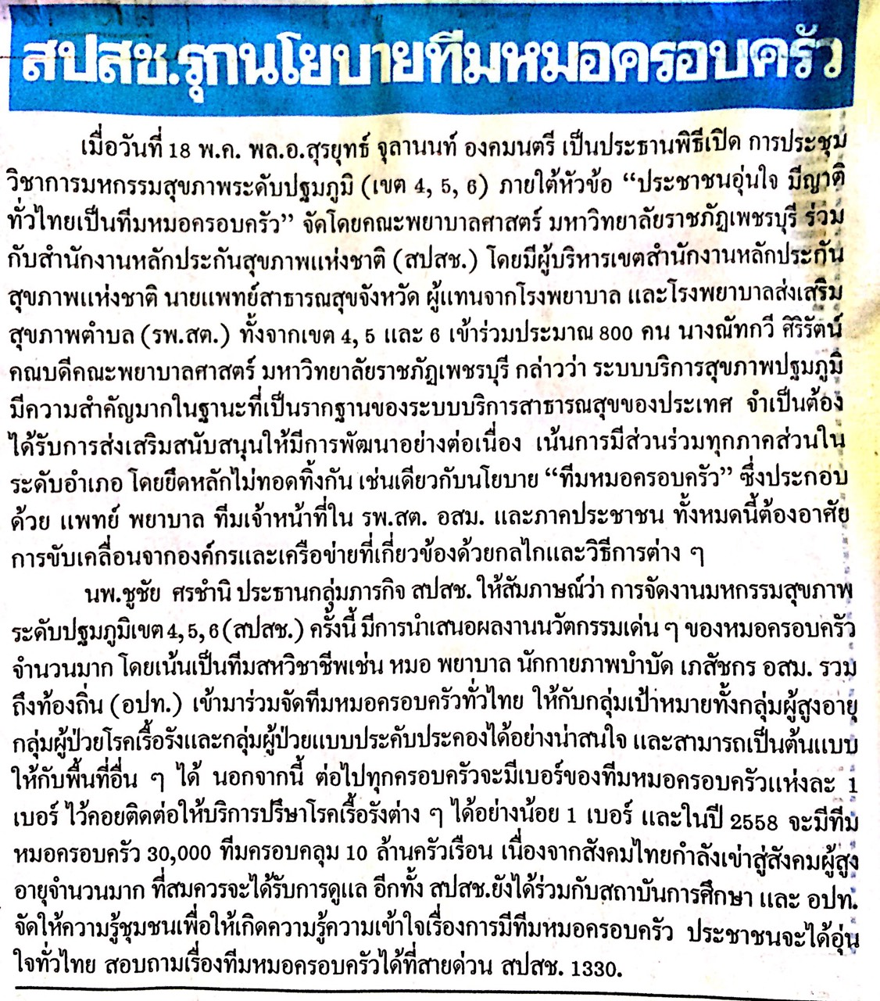

ข่าวประจำวันที่ 19 พฤษภาคม พ.ศ.2558 หน้าที่ 13
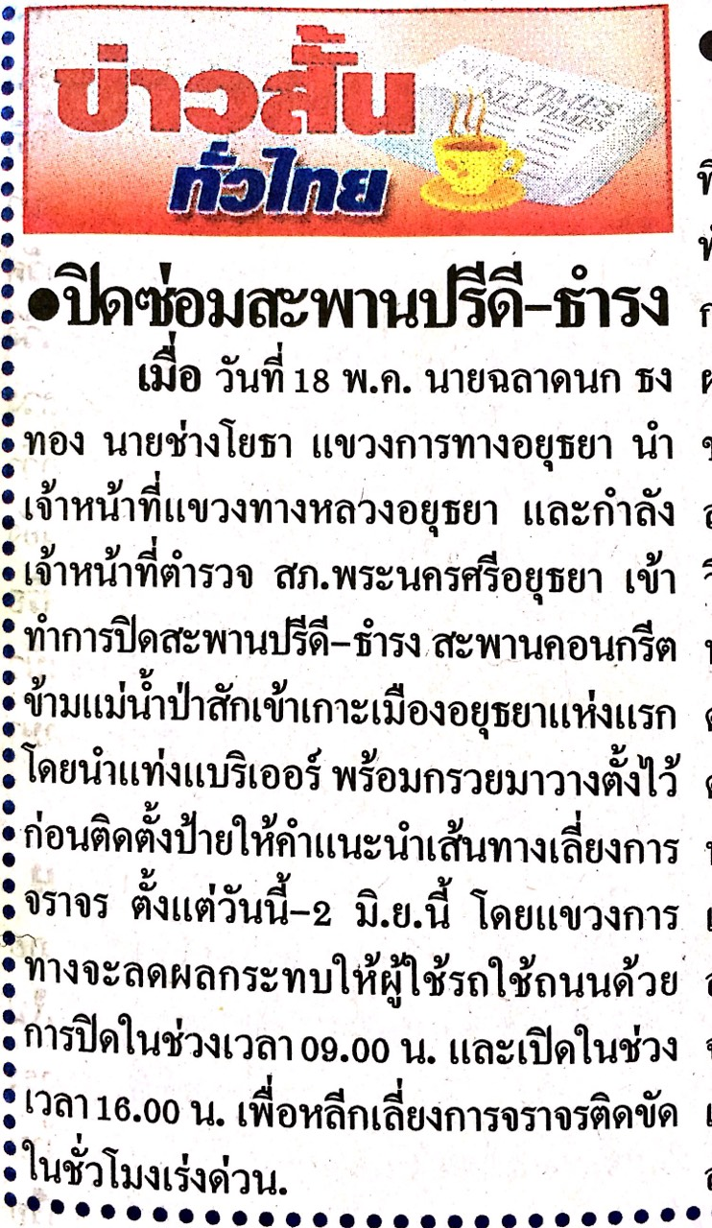

ข่าวประจำวันที่ 19 พฤษภาคม พ.ศ.2558 หน้าที่ 14
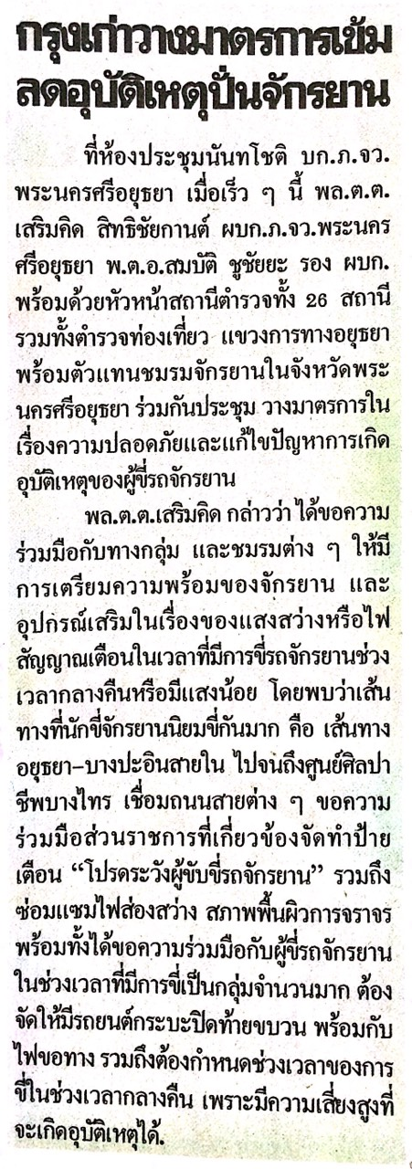

ข่าวประจำวันที่ 19 พฤษภาคม พ.ศ.2558 หน้าที่ 5
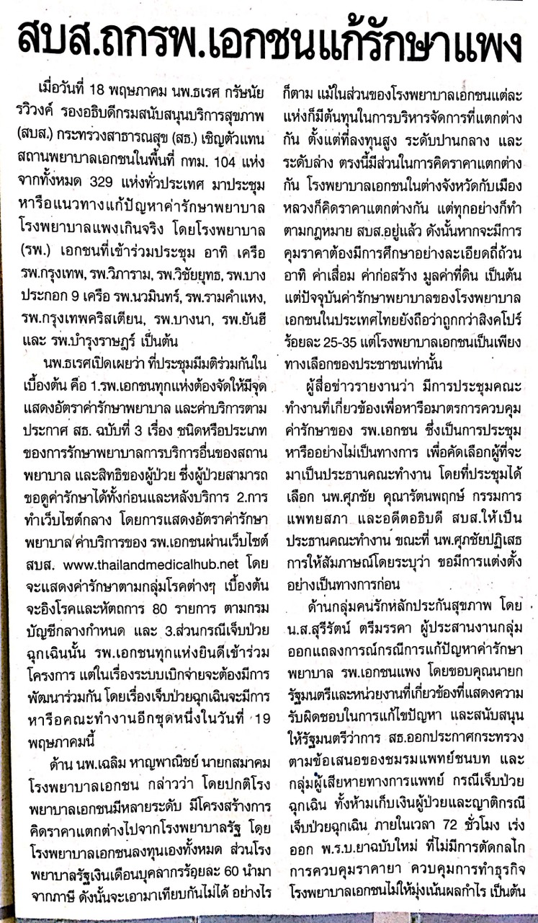
ข่าวประจำวันที่ 19 พฤษภาคม พ.ศ.2558 หน้าที่ 10
